Графический материал по вопросу предоставления
разрешения на условно разрешенный вид использования земельного участка

Кадастровый номер земельного участка - 42:21:0401033:238

адрес: Кемеровская область, Беловский городской округ, пгт. Новый Городок, ул. Гастелло, д. 2/1
вид запрашиваемого разрешенного использования земельного участка – дома социального обслуживания

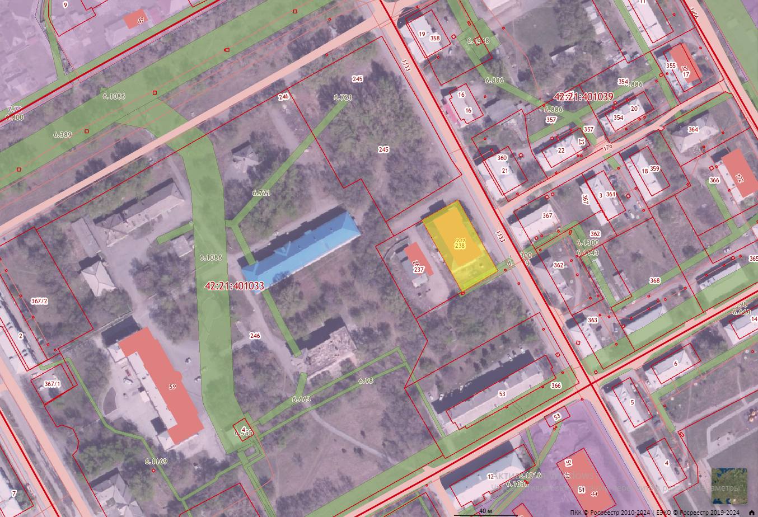

Испрашиваемый земельный участок

